人工智能绘画对绘画艺术的影响

计算机科学与技术学院 2406 24281163姜书锦

摘要：随着人工智能技术的飞速发展，其在绘画艺术领域的应用日益广泛，为艺术创作带来了新的可能性与挑战。本文旨在探讨人工智能（AI）绘画的定义与原理、技术进展以及对传统绘画艺术的影响。

首先，文章概述了AI绘画的基本概念，包括定义与工作原理。

接着，本文通过AI对绘画历史及其进步过程的介绍解释了AI绘画的发展历史以及“进化”到现在的过程及中间成果。

最后，本文就我使用stable diffusion的体验以及对生活的观察，对目前画师的调查谈一谈AI绘画对目前绘画艺术的影响。

# 关键词：ai绘画；Stable Diffusion；艺术形式创新

### **一·定义与原理**

****定义****：AI绘画是利用深度学习、机器学习等人工智能技术，对大量的图片进行学习和分析，掌握绘画的基本元素（如线条、色彩、光影等），并在此基础上创造出具有艺术价值的绘画作品。

****原理****：AI绘画基于计算机视觉和图像处理技术，通过算法和神经网络对大量的图像数据进行学习和分析，从而获得图像的特征和规律。然后，计算机会学习如何模仿真实的绘画技法、风格和色彩，并将这些学习到的技能应用到新的图像创作中，生成新的艺术作品。

### **技术特点**

****数据驱动****：AI绘画需要大量的训练数据，这些数据包括各种绘画作品、艺术家风格等，以便让AI能够学习到不同绘画风格的特点和技巧。

****自动化创作****：AI绘画的创造过程可以是完全自动化的，即计算机程序可以根据输入的数据和指令自动生成绘画作品。

****人机合作****：在某些情况下，AI绘画也可以采用人机合作的方式，即计算机程序生成一些草图或初始图像，然后人类艺术家再对这些图像进行修改和调整，以获得最终的艺术作品。

下图为latent diffusion的工作原理

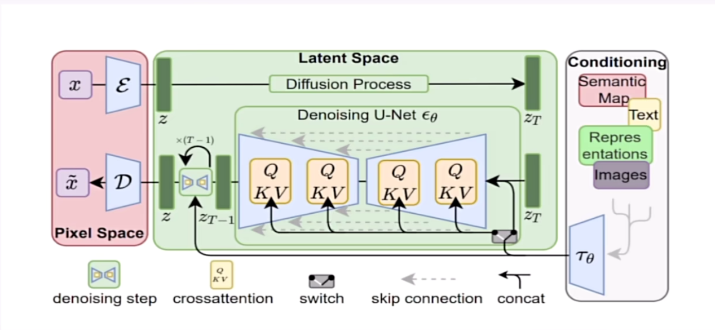

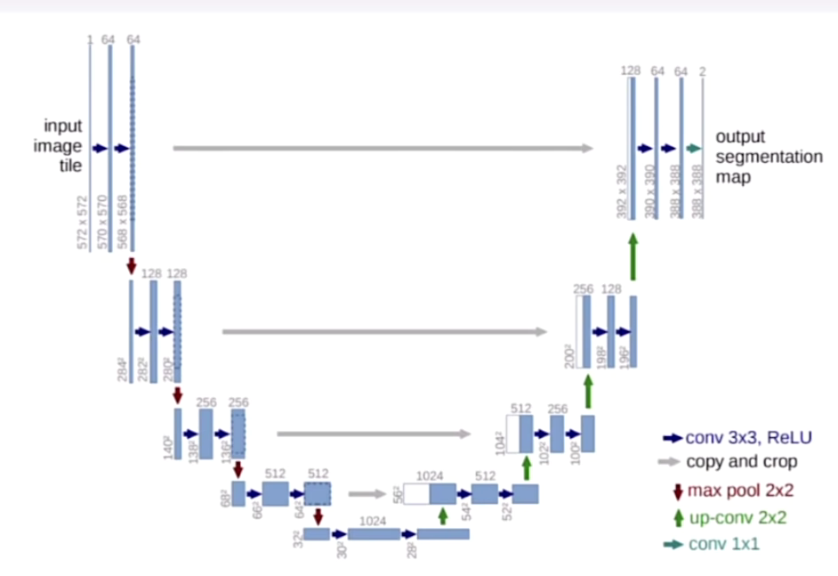

### 二AI绘画的发展历史

### **（一）萌芽期（1953-1976年）**

****背景****：科学家们开始探索如何让计算机进行绘画。

****特点****：主要利用手工编写的程序和规则来让计算机进行绘画，这些早期的尝试非常粗糙，但为后来的AI绘画研究奠定了基础。

### **（二）发展期（1976-1988年）**

****背景****：随着计算机技术的不断发展，AI绘画也迎来了它的发展期。

****特点****：出现了专家系统，这些系统能够通过从大量已知数据中分析规律并生成作品。虽然这些作品仍然比较简单，但已经展现出了AI绘画的潜力。

### **（三）起步期（1988-2000年）**

****背景****：计算机视觉的兴起为AI绘画带来了新的发展机会。

****特点****：研究者们开始尝试使用计算机视觉技术从图像中提取特征，再利用机器学习算法生成作品。这种方法的出现，使得AI绘画的作品质量得到了显著提升。

### **（四）快速发展期（2000年至今）**

****2006年****：出现了一个类似AARON的电脑绘画产品The Painting Fool，它可以观察照片，提取照片里的块颜色信息，使用现实中的绘画材料如油漆、粉彩或铅笔等进行创作。

****2012年****：谷歌的吴恩达和Jeff Dean使用深度学习模型，基于大量猫脸图片训练出了一个能够生成模糊猫脸的模型，这标志着AI绘画的一个重要起点。

****2014年****：加拿大蒙特利尔大学Ian Goodfellow等人提出的生成对抗网络算法（GAN）为AI绘画带来了新的发展。GAN通过器和生成判别器的对抗过程来生成图像，为AI绘画提供了新的思路和技术手段。

****2015年****：谷歌推出了“深梦”（Deep Dream）图像生成工具，尽管它更像是一个高级滤镜，但它也标志着AI绘画技术的进步。

****2017年****：Google通过成千张手绘简笔画图片训练模型，能够绘制一些简笔画，并开源；Facebook联合罗格斯大学和查尔斯顿学院艺术史系三方合作得到的新模型创造性对抗网络（CAN, Creative Adversarial Networks），仅限于一些抽象表达。

****2021年****：OpenAI发布了广受关注的DALL-E系统，它可以根据文字输入提示来进行创作，实现了文字到图片的生成模式。同年，OpenAI团队开源了新的深度学习模型CLIP，利用40亿个“文本-图像”训练数据。随后，基于CLIP+Diffusion等模型的AI绘画产品开始涌现。

****2022年****：AI绘画技术得到了广泛的关注和快速发展。出现了如Disco Diffusion、Stable Diffusion、MidJourney等AI图像生成程序，它们能够根据描述场景的关键词渲染出对应的图像。这些程序在艺术创作、虚拟角色生成、游戏设计等多个领域都有广泛的应用。

****三·AI绘画带来的机遇与挑战****

****提升创作效率****：AI绘画技术可以作为插画师的创作辅助工具，帮助他们快速生成草图、填充颜色、优化线条等，从而显著提升创作效率。插画师可以利用AI生成的素材和概念作为创作的起点，进而进行更深入的艺术加工和个性化处理。

****拓展创作思路****：AI绘画能够学习和模仿不同的艺术风格，甚至创造出新的风格。这为插画师提供了更多的创意灵感和参考素材，有助于他们拓展创作思路，创作出更多元化的作品。

### **（一）创作效率的提升**

AI绘画技术具有高效、快速的特点，能够迅速生成大量的图像素材。这使得画师在创作过程中，可以更加便捷地获取所需的元素和灵感，从而大幅提高创作效率。例如，画师可以利用AI绘画技术快速生成草图、背景等，然后再进行进一步的加工和细化，这样不仅可以节省大量时间，还能让画师有更多精力投入到创意和艺术风格的探索上。

### **（二）新的创作工具和灵感来源**

AI绘画作为一种新的创作工具，为画师提供了更多的创作可能性和灵感来源。通过AI绘画技术，画师可以尝试不同的艺术风格和表现手法，从而打破传统创作方式的限制。同时，AI绘画还能根据画师的输入和指令，生成符合其需求的艺术作品，为画师提供源源不断的创作灵感。

### **（三）市场拓展和商业化机会**

随着AI绘画技术的普及和应用，画师的作品可以更加便捷地通过数字平台进行销售和展示。这不仅为画师提供了更多的市场机会，还让他们有机会接触到更广泛的受众群体。此外，AI绘画技术还可以帮助画师实现作品的快速定制和个性化服务，满足客户的多样化需求，从而拓展画师的商业化机会。

### **（四）艺术形式的创新和多样化**

AI绘画技术的发展也催生了新的艺术形式和风格。通过AI绘画技术，画师可以尝试将传统艺术与现代科技相结合，创造出独特的艺术作品。这种创新不仅丰富了艺术的表现形式，还为画师提供了更多的创作方向和可能性。

### **（五）职业发展的多元化**

AI绘画技术的出现为画师的职业发展提供了更多的选择。除了传统的绘画创作外，画师还可以利用AI绘画技术参与到游戏设计、动画制作、影视特效等领域的工作中。这种多元化的职业发展路径不仅让画师有更多的机会展示自己的才华，还能让他们在不同的领域中实现自己的价值。

### **（六）提升画师竞争力**

在竞争激烈的艺术市场中，掌握AI绘画技术的画师往往具有更强的竞争力。他们可以利用AI绘画技术快速生成高质量的作品，从而在竞争中脱颖而出。同时，AI绘画技术还能帮助画师实现作品的快速迭代和优化，提高作品的质量和市场竞争力。

综上所述，AI绘画为画师带来了诸多机遇，这些机遇不仅提高了画师的创作效率和作品质量，还拓展了他们的创作空间和职业发展路径。因此，对于画师来说，积极学习和掌握AI绘画技术是非常重要的。

**（七）竞争与压力**

****市场竞争加剧****：随着AI绘画技术的普及和应用，市场上插画的供给量增加，导致市场竞争变得更加激烈。一些初级和中级插画师可能会面临更大的就业压力，因为他们的工作更容易被AI替代。

****接单价格下降****：由于市场上插画供给的增加，部分插画师的接单价格可能会受到影响，出现价格下降的情况。这尤其对那些依赖低价接单来维持生计的插画师来说，是一个不小的挑战。

综上所述，画师可以通过提升个人技能与创新能力、拓展创作领域与市场需求、加强合作与交流以及保持积极心态与持续学习等策略来应对AI绘画带来的问题。这些策略不仅有助于画师在竞争激烈的市场中脱颖而出，还能为他们的职业发展注入新的活力和动力。

# 参考文献：1·作者：大模型微调；篇名**【AIGC】AI绘画的发展历程和前景，如何学习AI绘画？**

网页：[【AIGC】AI绘画的发展历程和前景，如何学习AI绘画？_ai绘画发展史-CSDN博客](https://blog.csdn.net/2401_86154451/article/details/140320170)年份日期：2024.7.10

# 2·作者：零域；篇名：**时代快节奏催生出来的AI绘画，会威胁到原创画师的职业生涯吗？网页：**[时代快节奏催生出来的AI绘画，会威胁到原创画师的职业生涯吗？ - 知乎 (zhihu.com)](https://www.zhihu.com/question/661966717/answer/3567332835)年份日期：2024.7.26

# 3·作者：搜狐用户；篇名：**AI绘画技术的崛起：未来插画师的挑战与机遇**[AI绘画技术的崛起：未来插画师的挑战与机遇_创作_奕艾_行业 (sohu.com)](https://www.sohu.com/a/815615296_122001005)年份日期：2024.10.11

4·作者：觉醒元宇宙AI篇名：**火爆全网的AI绘画到底是个啥？一文看懂！**[火爆全网的AI绘画到底是个啥？一文看懂！ (baidu.com)](https://baijiahao.baidu.com/s?id=1775168257800655687&wfr=spider&for=pc)年份日期：2023.8.25

# 5·作者：aic山鱼篇名：**AI绘画：艺术与科技融合的新篇章**

[AI绘画：艺术与科技融合的新篇章_《2023-2028年中国ai绘画行业市场前瞻与未来投资战略分析报告》。-CSDN博客](https://blog.csdn.net/zhaochen1127/article/details/140735711)2024.8.30